Retirer les 2 fils du four à la platine LV0890001

ATTENTION, procédez comme suis pour le retrait des 2 fils du four connectés à la platine pour le pas endommager celle-ci :

1ère étape : enlever le cache plastique de gauche pour déconnecter les broches Blanche et Rouge sur la platine.
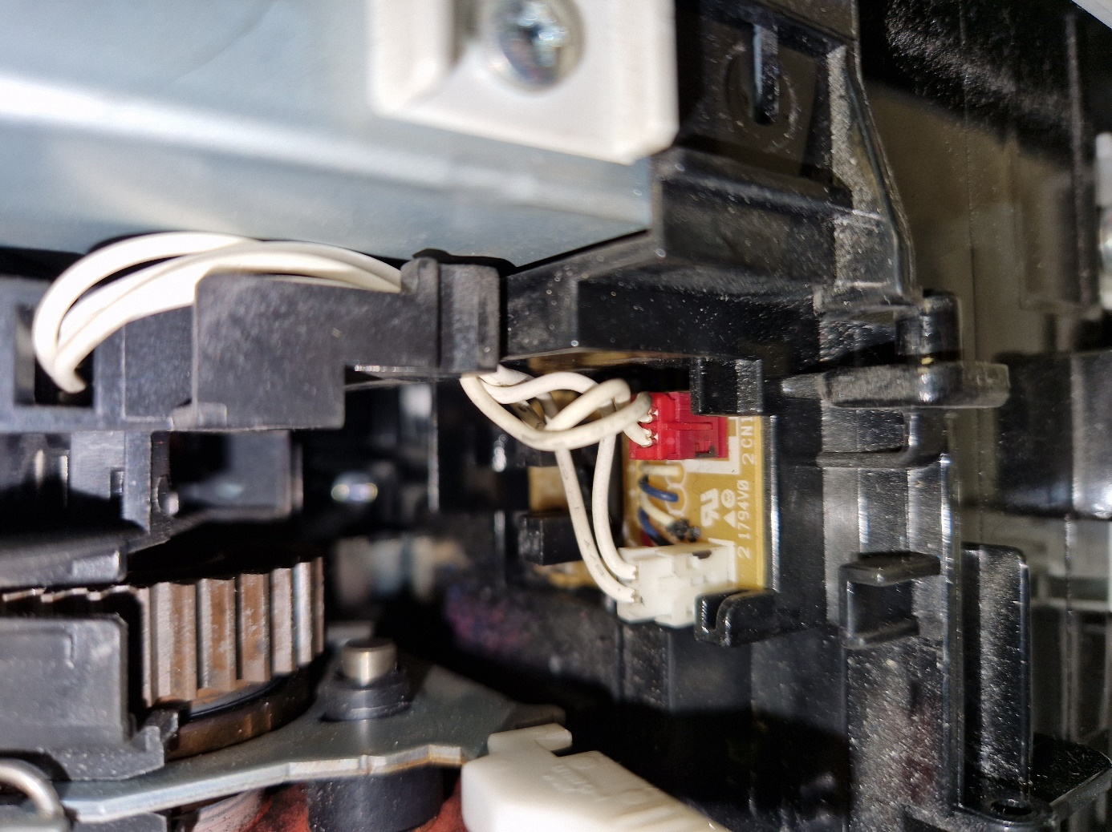

2^{ième} étape : Retirez les 2 x 2 fils à la vertical comme suis (si non vous risquez de dessouder les connectiques Blanc et Rouge sur cette platine pour éviter d’avoir le code 05)
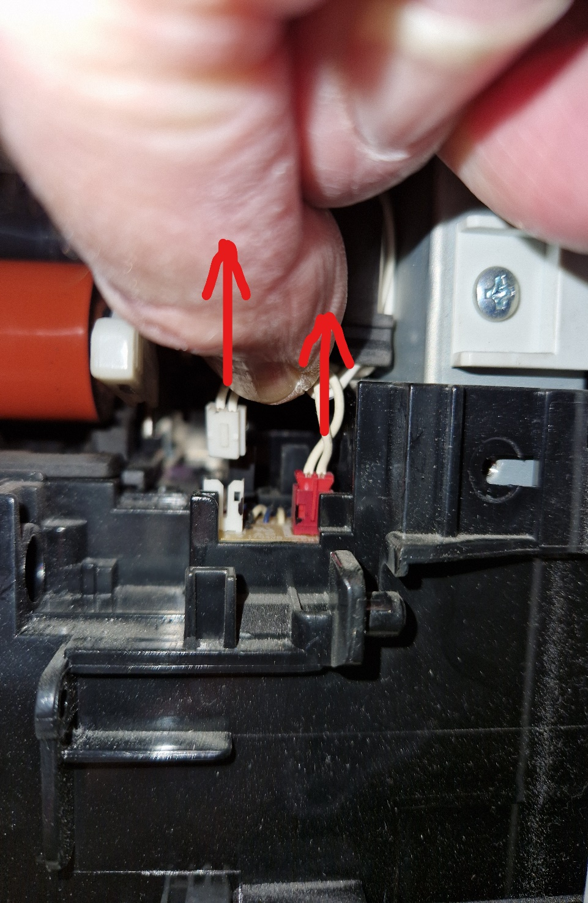

3^{ième} étape : Après avoir installé le nouveau four connectez les fils à la platine et faites un pont vers la droite
